FICHA DE TRABALHO 19
Problemas geométricos

NOME: ______________________________________N.º: ______ TURMA: _________ DATA: ____________

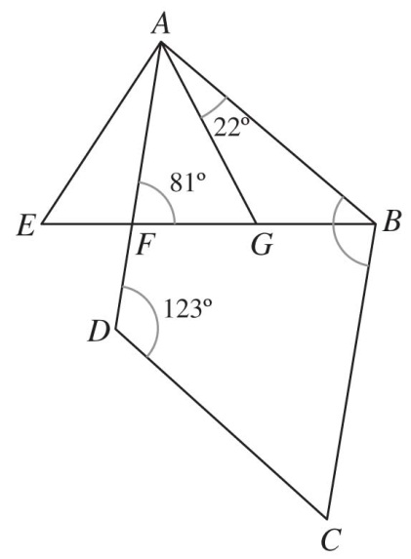
- Na figura ao lado, está representado o paralelogramo [ABCD]. Sabe-se que:
- $\text{A}\hat{\text{F}}\text{G}$ = 81°
- $\text{B}\hat{\text{A}}\text{G}$ = 22°
- $\text{A}\hat{\text{D}}\text{C}$ = 123°
Determina a amplitude do ângulo ABG.

- Na figura seguinte, está representado o paralelogramo [ABCD] e o triângulo isósceles [ABE].
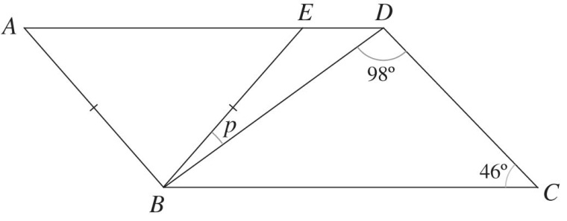
Determina a amplitude o ângulo p.
- Na figura seguinte, está representado o triângulo isósceles [PQR]. Sabe-se que o ponto R pertence à reta PS, $\text{P}\hat{\text{R}}\text{Q}$ = 70° e $\text{T}\hat{\text{R}}\text{S}$ = 80°.
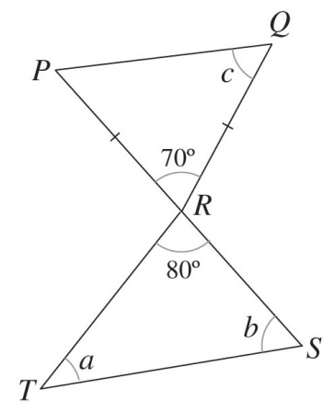
Determina a amplitude da soma dos ângulos a, b e c.

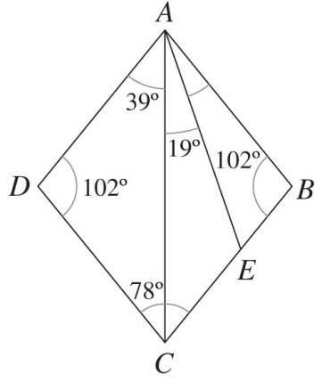
- Na figura ao lado, está representado o paralelogramo [ABCD]. Sabe-se que $\text{A}\hat{\text{B}}\text{C}$ =102° e $\text{C}\hat{\text{A}}\text{E}$ =19°.
Determina a amplitude do ângulo EAB.

- Na figura seguinte, estão representados dois triângulos e três retângulos iguais.
Determina o valor de $x$.
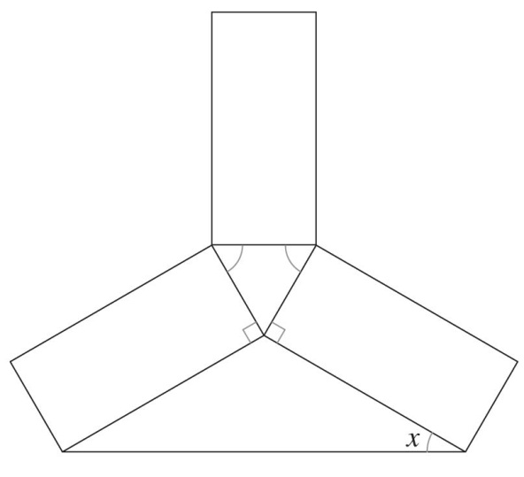
- Na figura seguinte, estão representados o paralelogramo [ABCD] e o retângulo [CDEF]. Determina a amplitude do ângulo BCF.
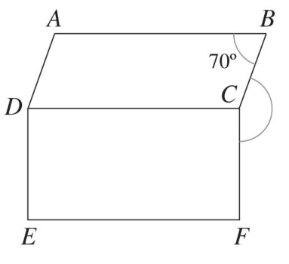
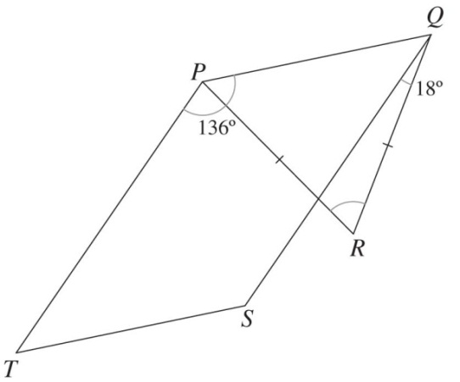
- Na figura ao lado, [PQST] é um paralelogramo e [PQR] é um triângulo isósceles. Sabe-se que $\overline{\text{PR}}$ = $\overline{\text{QR}}$ , $\text{T}\hat{\text{P}}\text{Q}$= 135° e $\text{S}\hat{\text{Q}}\text{R}$ = 18°.
Determina a amplitude do ângulo PRQ.

- Na figura, está representado o retângulo [ABCD]. O ângulo AFE tem 43° de amplitude. Determina a amplitude do ângulo FCD.
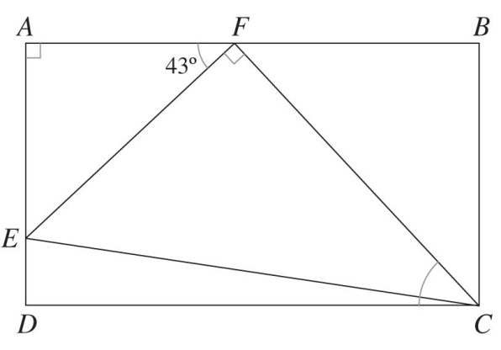
- Considera a figura seguinte. Determina a amplitude do ângulo a.
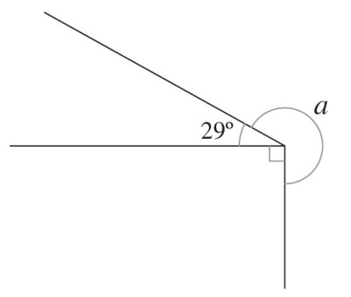
- Na figura, estão representados dois triângulos iguais, [TSR] e [QSR]. Sabendo que $\text{Q}\hat{\text{S}}\text{T}$ = 148°, determina a amplitude do ângulo QSR.
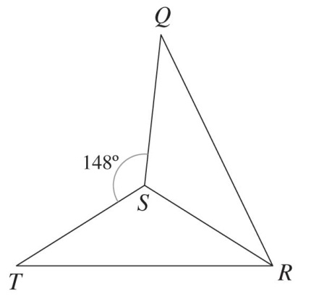
- Na figura seguinte, está representado o paralelogramo [ABCD].
Determina a amplitude do ângulo m.
